Entrega 01: Loopback OFDM em canais AWGN

Ana Paula Medeiros Amarante

Universidade Federal do Rio Grande do Norte

Curso de Engenharia de Telecomunicações

19 de julho de 2020

1. **Introdução**

O objetivo desta entrega foi trabalhar com a multiplexação Orthogonal Frequency Division Multiplex (OFDM), compreendendo seu processo de ortogonalização entre subportadoras, bem como a demultiplexação em canais Additive white Gaussian noise (AWGN).

Os pontos a serem alcançados no trabalho, foram três: Eb/No como variável de entrada, variando de 0 a 14 dB e calcular a variância do ruído, considerando modulação Binary phase-shift keying (BPSK) e 16-Quadrature Amplitude Modulation (16-QAM); Usar as funções (inverse fast Fourier transform) IFFT e (fast Fourier transform) FFT para multiplexar (Tx) e demultiplexar (Rx); Fazer o gráfico da bit error rate (BER) vs Eb/No para com OFDM e, no mesmo gráfico, o gráfico da Pe vs Eb/No (fórmula teórica) da modulação BPSK e 16-QAM sem OFDM.

1. **Experimento**

Para as modulações BPSK e 16-QAM, o canal AWGN pode ser modelado da seguinte forma [1]:

$y = ax +n$ (1)

Onde $y$ é o sinal recebido é o sinal recebido na entrada do receptor, $x$ é o sinal modulado transmitido através do canal, $a$ é o fator de escala de amplitude do canal para o sinal transmitido normalmente assumido como unidade e $n$ é a variável aleatória do AWGN, com média zero e variância $σ{}^{2}$.

Para um canal AWGN, a variância do ruído em termos da Power Spectral Density (PSD) [1], é dado por:

$σ{{}^{2}=\frac{No}{2}}^{}$ (2)

Onde $No$ é a potência de ruído [2], que pode ser calculado em função de $Eb$, a energia de bit. $Eb/No$ é a energia de bit pela densidade espectral de potência ruído:

$No = Eb*1{0^{}}^{-EbNo/10}$ (3)

Para ambas modulações, $Eb$ foi interpretado como a potência do sinal, em (3), sendo calculado em função da PSD [3], como é mostrado na equação (4). Para a modulação 16-QAM, o $EbNo$ também em (3) foi normalizado para cada símbolo para que seja encontrado a potência de um único símbolo, sendo o $EsNo$ [1] mostrado na equação (5).

$EbPSD = \sum{}\frac{sinal*conjugado(sinal)}{tamanhosinal}$ (4)

$EsNo = EbNo+10*log10(Rm_qam)$ (5)

Onde $Rm_qam=log2(M)$ [1], que para a modulação 16-QAM, $M=16$.

Com esses valores acima, foi possível medir os valores simulados para as duas modulações. A foi etapa foi calcular a probabilidade de erro de bit, $Pe$ [4]. Para o BSPK, $Pe$ está mostrado na equação (6) e a $Pe$ para o 16-QAM em (7).

$Pe = Q(\sqrt{\frac{2Eb}{No}})$ (6)

$Pe = \frac{4}{log2(M)}*(1-\frac{1}{\sqrt{M}})*Q(\sqrt{\frac{3*log2(M)*Eb/No}{M-1}})$ (7)

Foi usado a função fft e ifft do matlab, conforme era requerido. Já o segundo ponto da entrega, o resultado da cálculo da variância do ruído pode ser visto ao executar o código diretamente no matlab.

1. **Conclusão**

O gráfico BER obtido é mostrado na Figura 1, onde é possível observar que a BER simulada, com OFDM, se aproximou da BER teórica, sem OFDM. O número de bits foi 1000, valor que já estava sendo trabalhado nas práticas.

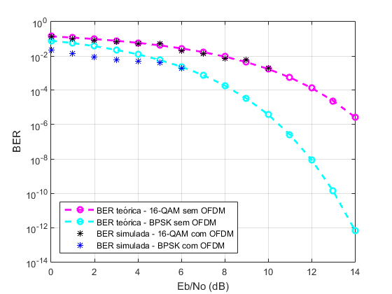

Figura 1: Gráfico BER x EbNo (db) para diferentes modulações

A modulação 16-QAM tem mais bits por símbolo do que a BPSK, resultando em uma BER maior para 16-QAM. Em ambas as modulações, o número de bits não foi suficiente para simular a BER até o Eb/No de 14 dB.

Os valores de BER teóricos e simulados se aproximaram bastante, para o número de bits igual a 1000, porém ao alterar esse valor, o gráfico obtém um comportamento não esperado, sendo possível observar diferenças entre a BER simulada e a teórica. Não possível corrigir esse problema no tempo hábil da produção desta entrega.

Link do vídeo: <http://youtu.be/pFRS55zvs60?hd=1>

1. **Referências**

[1] Viswanathan, M., Simulation of Digital Communication Systems Using Matlab, 2th Ed., 2013.

[2] Proakis, J. G., Digital Communications, 4th Ed., McGraw-Hill, 2001.

[3] Lathi, B. P., Modern Digital and Analog Communication Systems, Oxford University Press, New York, USA, 4th Ed., 2009.

[4] Barreto, A. N., Apostila de Comunicações Digitais - Transmissão Digital em Canais com Ruído, UnB, 2017.